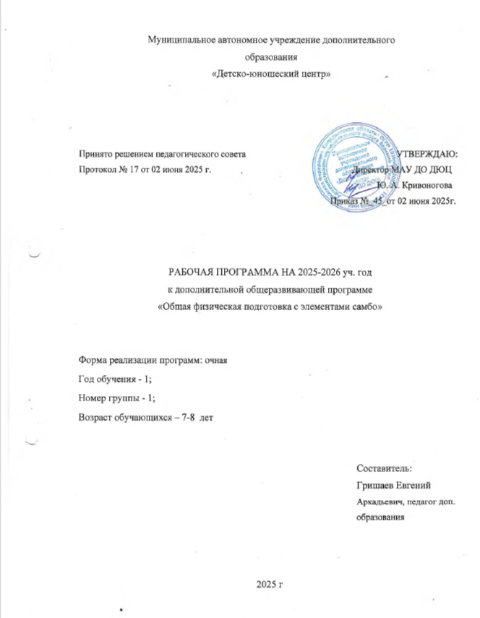

ПОЯСНИТЕЛЬНАЯ ЗАПИСКА

Рабочая программа «Общая физическая подготовка» разработана на основе дополнительной общеобразовательной общеразвивающей программы «Общая физическая подготовка», которая ставит своей целью: формирование здорового образа жизни, привлечение учащихся к систематическим занятиям физической культурой и спортом
Программа адресована детям 7-8 лет и рассчитана на 1 год обучения.

В 2025-2026 учебном году по программе обучаются дети:
7-8 лет, 1 год обучения, общий объем часов - 144;

Цель общеразвивающей программы:
- формирование здорового образа жизни, привлечение учащихся к систематическим занятиям физической культурой и спортом; укрепление здоровья и всестороннее физическое развитие (развитие физических, интеллектуальных и нравственных способностей).
Задачи общеразвивающей программы:
1.обучающие
-обучение основам техники различных видов двигательной деятельности (бег, прыжки, кувырки и др.);
-формировать знания об основах физкультурной деятельности.
2.развивающие
-развитие физических качеств (выносливость, быстрота, скорость, сила).
3.воспитательные
-формирование устойчивого интереса, мотивации к занятиям физической культурой и к здоровому образу жизни
-воспитание морально-этических и волевых качеств

Текущая аттестации проходит в период с 21.12.2025 года по 25.12.2025 года.
Итоговая аттестация проходит в период с 17.05.2026 года по 21.05.2026 года.

Календарно-тематический план
Группы
1-й года обучения
Время и место проведения занятий – в соответствии с расписанием, утвержденным директором.
№ | Раздел программы, тема занятия | Итого часов | Всего часов |  | Краткое содержание занятия | Дата по плану | Дата по факту
№ | Раздел программы, тема занятия | Итого часов | Теория | Практика | Краткое содержание занятия | Дата по плану | Дата по факту
1 | Упражнения легкой атлетики | 2 | 0,5 | 1,5 | Беседа на тему  «Правила поведения, личная гигиен, предупреждение травм».  Элементы спортивной гимнастики, легкой атлетики, самбо. Подвижные игры. | Сентябрь
2 | Упражнения легкой атлетики | 2 | 0 | 2 | Элементы спортивной гимнастики, легкой атлетики, самбо. Подвижные игры. | Сентябрь
3 | Упражнения  легкой атлетики, самбо | 2 | 0,5 | 1,5 | Беседа на тему «Лучшие спортсмены нашего коллектива».  Упражнения спортивной гимнастики, самбо. Подвижные игры. | Сентябрь
4 | Упражнения легкой атлетики, самбо | 2 | 0,5 | 1,5 | Элементы спортивной гимнастики, самбо. Подвижные игры. Беседа на тему «Участие спортсменов страны в международных соревнованиях». Подведение итогов урока. | Сентябрь
5 | Упражнения легкой атлетики, самбо | 2 | 0 | 2 | Элементы спортивной гимнастики, самбо. Подвижные игры. | Сентябрь
6 | Подвижные игры | 2 | 0 | 2 | Элементы спортивной гимнастики, самбо. Подвижные игры. | Сентябрь
7 | Подвижные игры | 2 | 0 | 2 | Элементы спортивной гимнастики, самбо. Подвижные игры. | Сентябрь
8 | Соревнования | 2 | 0 | 2 | Турнир городского округа Верхний Тагил по Общей Физической Подготовке среди детей | Сентябрь
9 | Упражнения легкой атлетики, самбо. | 2 | 0 | 2 | Элементы спортивной гимнастики, самбо. Подвижные игры. | Октябрь
10 | Упражнения легкой атлетики, самбо | 2 | 0 | 2 | Элементы спортивной гимнастики, легкой атлетики, самбо. Подвижные игры. | Октябрь
11 | Упражнения легкой атлетики, самбо | 2 | 0,5 | 1,5 | Беседа на тему «Понятие о технике спортивной гинастике».  Элементы спортивной гимнастики, самбо. Подвижные игры. | Октябрь
12 | Упражнения спортивной гимнастики, самбо | 2 | 0,5 | 1,5 | Беседа на тему «Форма гимнаста, легкоатлета, самбиста. Ее изготовление и уход за ней».  Элементы спортивной гимнастики, самбо. Подвижные игры. | Октябрь
13 | Подвижные игры | 2 | 0 | 2 | Элементы спортивной гимнастики, легкой атлетики, самбо. Подвижные игры. | Октябрь
14 | Подвижные игры | 2 | 0,5 | 1,5 | Беседа на тему «Строение и функции пищеварительной системы. Органы выделения».  Элементы спортивной гимнастики, самбо. Подвижные игры. | Октябрь
15 | Упражнения спортивной гимнастики, самбо | 2 | 0 | 2 | Элементы спортивной гимнастики, самбо. Подвижные игры. | Октябрь
16 | Контрольные нормативы | 2 | 0 | 2 | Сдача нормативов | Октябрь
17 | Соревнования | 2 | 0 | 2 | Первенство городского округа Верхний Тагил по общей физической подготовке среди спортивных секций | Октябрь
18 | Упражнения спортивной гимнастики, самбо | 2 | 0,5 | 1,5 | Беседа на тему «Причины травм в самбо» Элементы спортивной гимнастики, самбо. Подвижные игры. | Октябрь
19 | Упражнения спортивной гимнастики, самбо | 2 | 0 | 2 | Элементы спортивной гимнастики, самбо. Подвижные игры. | Октябрь
20 | Упражнения спортивной гимнастики, самбо | 2 | 0 | 2 | Элементы спортивной гимнастики, легкой атлетики, самбо. Подвижные игры. | Октябрь
21 | Упражнения спортивной гимнастики, самбо | 2 | 0,5 | 1,5 | Беседа на тему «Воспитание выдержки спортсмена»  Элементы спортивной гимнастики, самбо. Подвижные игры. | Октябрь
22 | Упражнения спортивной гимнастики, самбо | 2 | 0 | 2 | Элементы спортивной гимнастики, самбо. Подвижные игры. | Октябрь
23 | Упражнения спортивной гимнастики, самбо | 2 | 0,5 | 1,5 | Беседа на тему «Методы развития силы».  Элементы спортивной гимнастики, самбо. Подвижные игры. | Октябрь
24 | Подвижные игры | 2 | 0 | 2 | Элементы спортивной гимнастики, легкой атлетики, самбо. Подвижные игры. | Октябрь
25 | Подвижные игры | 2 | 0 | 2 | Элементы спортивной гимнастики, самбо. Подвижные игры. | Октябрь
26 | Соревнование | 2 | 0 | 2 | Турнир городского округа Верхний Тагил по Общей Физической Подготовке среди детей, посвященный Дню народного Единства | Октябрь
27 | Подвижные игры | 2 | 0 | 2 | Элементы спортивной гимнастики, самбо. Подвижные игры. | Декабрь
28 | Подвижные игры | 2 | 0,5 | 1,5 | Беседа на тему «Методы воспитания решительности спортсмена».  Элементы спортивной гимнастики, легкой атлетики, самбо. Подвижные игры. | Декабрь
29 | Подвижные игры | 2 | 0 | 2 | Элементы спортивной гимнастики, самбо. Подвижные игры. | Декабрь
30 | Подвижные игры | 2 | 0,5 | 1,5 | Беседа на тему «Режим тренировки». Элементы спортивной гимнастики, самбо. Подвижные игры. | Декабрь
31 | Упражнения спортивной гимнастики, самбо | 2 | 0,5 | 1,5 | Беседа на тему «Понятие о тактике легкоатлета».  Элементы спортивной гимнастики, легкой атлетики, самбо. Подвижные игры. | Декабрь
32 | Упражнения спортивной гимнастики, самбо | 2 | 0,5 | 1,5 | Беседа на тему «Виды тактики (на падение и оборона)».  Элементы спортивной гимнастики, самбо. Подвижные игры. | Декабрь
33 | Упражнения спортивной гимнастики, самбо | 2 | 0,5 | 2 | Элементы спортивной гимнастики, легкой атлетики, самбо. Подвижные игры. | Декабрь
34 | Соревнование | 2 | 0 | 2 | Новогодний турнир городского округа Верхний Тагил по Общей Физической Подготовке среди детей | Декабрь
35 | Упражнения спортивной гимнастики, самбо | 2 | 0,5 | 2 | Элементы спортивной гимнастики, легкой атлетики, самбо. Подвижные игры. | Январь
36 | Упражнения спортивной гимнастики, самбо | 2 | 0 | 2 | Элементы спортивной гимнастики, самбо. Подвижные игры. | Январь
37 | Упражнения спортивной гимнастики, самбо | 2 | 0,5 | 2 | Элементы спортивной гимнастики, самбо. Подвижные игры. | Январь
38 | Упражнения спортивной гимнастики, самбо | 2 | 0,5 | 1,5 | Элементы спортивной гимнастики, самбо. Подвижные игры.  Беседа на тему «Использование подтягивания для развития силы мышц кисти». | Январь
39 | Упражнения спортивной гимнастики, самбо | 2 | 0,5 | 1,5 | Беседа на тему «Как вызвать нужные усилия и движения противника и замаскировать свои действия в самбо». Элементы спортивной гимнастики, легкой атлетики, самбо. Подвижные игры. | Январь
40 | Контрольные нормативы | 2 | 0 | 2 | Турнир городского округа Верхний Тагил по Общей Физической Подготовки среди спортивных секций | Январь
41 | Соревнования | 2 | 0 | 2 | Турнир городского округа Верхний Тагил по Общей Физической Подготовке среди детей | Январь
42 | Подвижные игры | 2 | 0,5 | 2 | Элементы спортивной гимнастики, самбо. Подвижные игры. | Февраль
43 | Подвижные игры | 2 | 0 | 2 | Элементы спортивной гимнастики, самбо. Подвижные игры. | Февраль
44 | Упражнения спортивной гимнастики, самбо | 2 | 0,5 | 1,5 | Беседа на тему «Воспитание морально-волевых качеств». Элементы спортивной гимнастики, самбо. Подвижные игры. | Февраль
45 | Упражнения спортивной гимнастики, самбо | 2 | 0,5 | 1,5 | Беседа на тему «Воспитание решительности». Элементы спортивной гимнастики, самбо. Подвижные игры. | Февраль
46 | Упражнения спортивной гимнастики, самбо | 2 | 0 | 2 | Элементы спортивной гимнастики, легкой атлетики, самбо. Подвижные игры. | Февраль
47 | Упражнения спортивной гимнастики, самбо | 2 | 0,5 | 1,5 | Беседа на тему «Разбор прошедших соревнований».  Элементы спортивной гимнастики, самбо. Подвижные игры. | Февраль
48 | Соревнования | 2 | 0 | 2 | Турнир городского округа Верхний Тагил по Общей Физической Подготовке среди детей, посвященный Дню защитника Отечества | Февраль
49 | Упражнения спортивной гимнастики, самбо | 2 | 0,5 | 2 | Элементы спортивной гимнастики, самбо. Подвижные игры. | Март
50 | Упражнения спортивной гимнастики, легкой атлетики, самбо | 2 | 0 | 2 | Элементы спортивной гимнастики, самбо. Подвижные игры. | Март
51 | Упражнения спортивной гимнастики, легкой атлетики, самбо | 2 | 0,5 | 1,5 | Элементы спортивной гимнастики, самбо. Подвижные игры. Беседа на тему «Способы проведения разведки». Вольная схватка | Март
52 | Упражнения спортивной гимнастики, легкой атлетики, самбо | 2 | 0,5 | 2 | Элементы спортивной гимнастики, самбо. Подвижные игры. | Март
53 | Упражнения спортивной гимнастики, легкой атлетики, самбо | 2 | 0,5 | 2 | Элементы спортивной гимнастики, легкой атлетики, самбо. Подвижные игры. | Март
54 | Подвижные игры | 2 | 0 | 2 | Элементы спортивной гимнастики, самбо. Подвижные игры. | Март
55 | Подвижные игры | 2 | 0,5 | 1,5 | Беседа на тему «Анализ техники самбо».  Элементы спортивной гимнастики, легкой атлетики, самбо. Подвижные игры. | Март
56 | Соревнование | 2 | 0 | 2 | Турнир городского округа Верхний Тагил по Общей Физической Подготовке среди детей | Март
57 | Подвижные игры | 2 | 0,5 | 2 | Элементы спортивной гимнастики, самбо. Подвижные игры. | Апрель
58 | Подвижные игры | 2 | 0 | 2 | Элементы спортивной гимнастики, самбо. Подвижные игры. | Апрель
59 | Упражнения спортивной гимнастики, легкой атлетики, самбо | 2 | 0,5 | 1,5 | Беседа на тему «Методика развития специальной силы».  Элементы спортивной гимнастики, легкой атлетики, самбо. Подвижные игры. | Апрель
60 | Упражнения спортивной гимнастики, легкой атлетики, самбо | 2 | 0 | 2 | Элементы спортивной гимнастики, самбо. Подвижные игры. | Апрель
61 | Упражнения спортивной гимнастики, легкой атлетики, самбо | 2 | 0,5 | 2 | Элементы спортивной гимнастики, самбо. Подвижные игры. | Апрель
62 | Упражнения спортивной гимнастики, легкой атлетики, самбо | 2 | 0 | 2 | Элементы спортивной гимнастики, легкой атлетики, самбо. Подвижные игры. | Апрель
63 | Упражнения спортивной гимнастики, легкой атлетики, самбо | 2 | 0,5 | 2 | Элементы спортивной гимнастики, самбо. Подвижные игры. | Апрель
64 | Контрольные нормативы | 2 | 0 | 2 | Сдача нормативов | Апрель
65 | Соревнования | 2 | 0 | 2 | Турнир городского округа Верхний Тагил по Общей Физической Подготовке, среди спортивных секций | Апрель
66 | Подвижные игры | 2 | 0,5 | 1,5 | Элементы спортивной гимнастики, легкой атлетики, самбо. Подвижные игры. | Май
67 | Подвижные игры | 2 | 0,5 | 2 | Элементы спортивной гимнастики, самбо. Подвижные игры. | Май
68 | Упражнения спортивной гимнастики, легкой атлетики, самбо | 2 | 0 | 2 | Элементы спортивной гимнастики, самбо. Подвижные игры. | Май
69 | Упражнения спортивной гимнастики, легкой атлетики, самбо | 2 | 0,5 | 1,5 | Беседа на тему «Способы разучивания приемов и упражнений».  Элементы спортивной гимнастики, самбо. Подвижные игры. | Май
70 | Упражнения спортивной гимнастики, легкой атлетики, самбо | 2 | 0,5 | 1,5 | Беседа на тему «Способы совершенствования техники».  Элементы спортивной гимнастики, самбо. Подвижные игры. | Май
71 | Подвижные игры | 2 | 0,5 | 2 | Элементы спортивной гимнастики, легкой атлетики, самбо. Подвижные игры. | Май
72 | Соревнования | 2 | 0 | 2 | Турнир городского округа Верхний Тагил по Общей Физической Подготовке среди детей, посвященный Дню Победы | Май
ИТОГО: |  | 144 | 18 | 126

